ЛАБОРАТОРНАЯ РАБОТА №5

ЛИНЕЙНЫЙ ДИСКРИМИНАНТНЫЙ АНАЛИЗ. ПОСТРОЕНИЕ КАНОНИЧЕСКИХ И КЛАССИФИКАЦИОННЫХ ФУНКЦИЙ

ЦЕЛЬ РАБОТЫ

Закрепить теоретические знания и приобрести практические навыки в проведении дискриминантного анализа по экспериментальным данным − исследовать возможности языка R для проведения дискриминантного анализа.

ПОРЯДОК ВЫПОЛНЕНИЯ РАБОТЫ

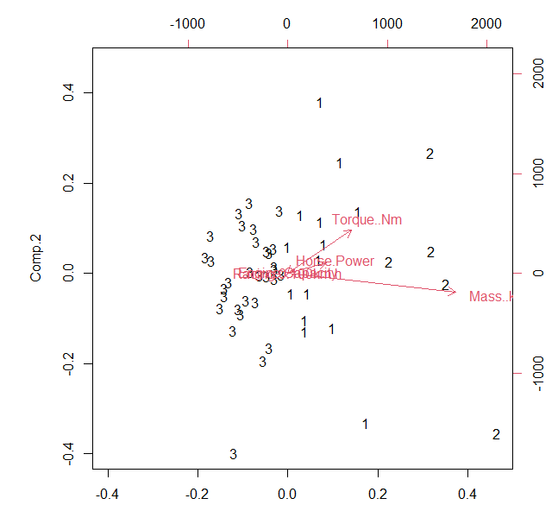

Рисунок 1 – Изображение кластеров

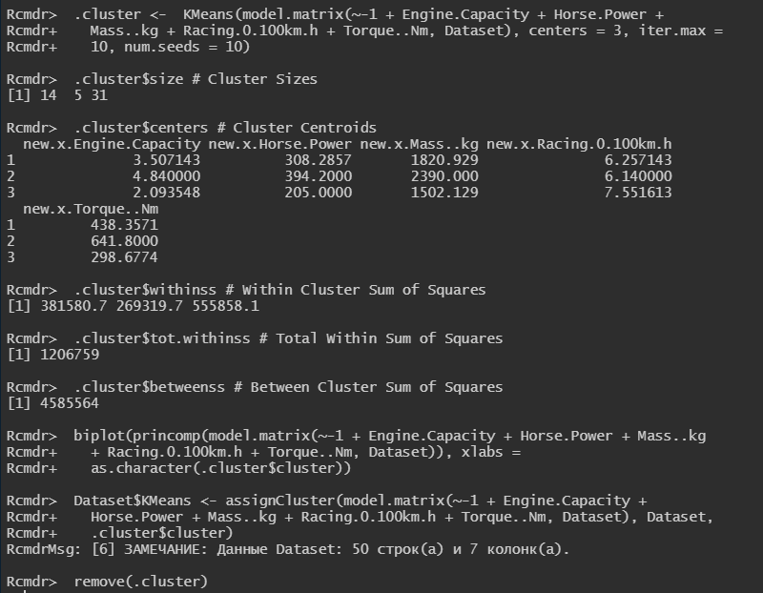

Рисунок 2 – Итоги кластерного анализа



Рисунок 3 – Создание обучающей и тестовой выборок

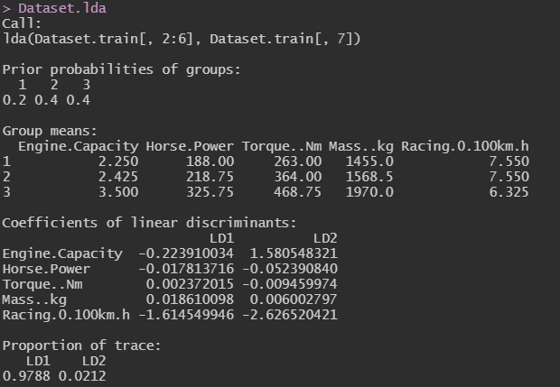

Рисунок 4 – Получение коэффициентов дискриминантных функций

Были получены следующие функции:

1)F(x) = -1.61x1 + 0.02x2 + 0.002x3 – 0.02x4 – 0.22x5

2)F(x) = -2.63x1 + 0.006x2 – 0.01x3 – 0.05x4 + 1.58x5

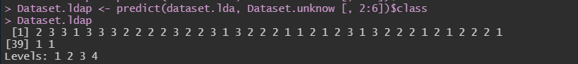

Рисунок 5 – Проведение классификации оставшихся данных

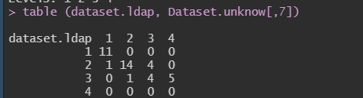

Рисунок 6 – Построение матрицы неточностей

Часть 2

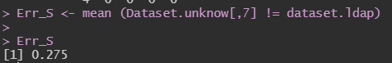

Рисунок 7 – Получение ошибки распознавания

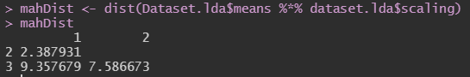

Рисунок 8 – Получение расстояния Махалонобиса

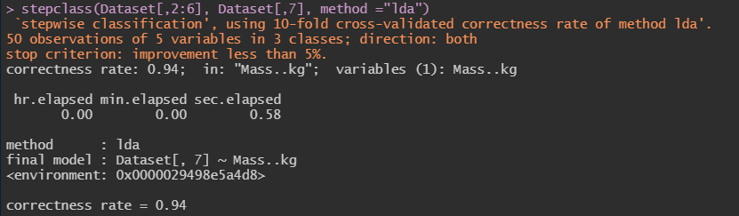

Рисунок 9 – Выполнение функции stepclass

В результате построения пошаговой дискриминантной модели была выбрана одна переменная – масса.

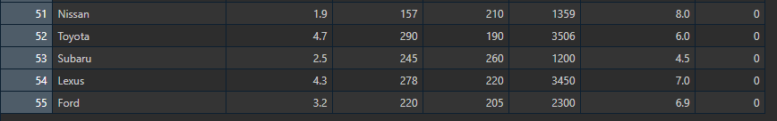

Рисунок 10 – Добавленные данные

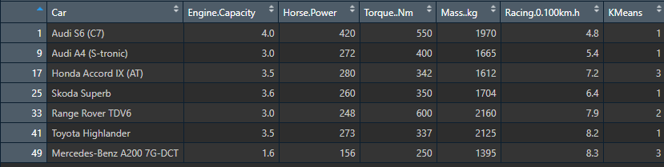

Рисунок 11 – Фрагмент заново выбранных обучающих данных

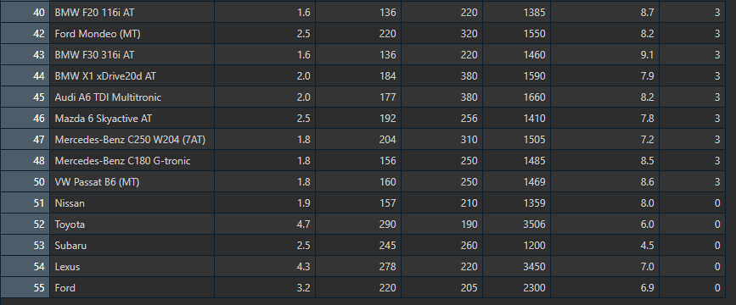

Рисунок 12 – Фрагмент заново выбранных проверочных данных

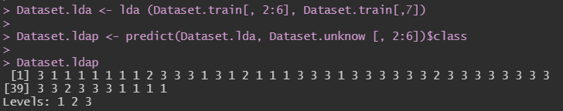

Рисунок 13 – Выполненное предсказание для новых данных

В результате из 5-ти добавленных значений 4 отнесены к 1-й группе и один к 3-й группе.

ВЫВОДЫ

При выполнении данной лабораторной работы был выполнен дискриминантный анализ и классификация на основе созданных тренировочной и тестовой выборок.

При выполнении второй части работы была построена дискриминантная модель с выбранными переменными. Для оценки качества модели были построены такие метрики, как матрица неточностей, ошибка распознавания и расстояние Махалонобиса.